PEDIDO DE PROVIDÊNCIA N.º ____________/2022

Senhores Vereadores.

O Vereador que a este subscreve solicita ouvida Casa, que seja enviada correspondência ao Exmo. Sr. Prefeito Duílio de Castro Faria, solicitando providências junto à SEMADETUR e ou órgão competente, no sentido de que seja reformado os canteiros das árvores da Lagoa Paulino, fazendo assento/banco ao redor das árvores. Segue sugestão:

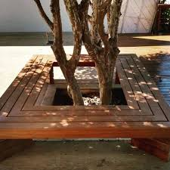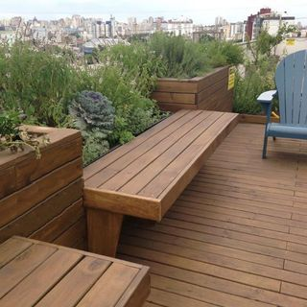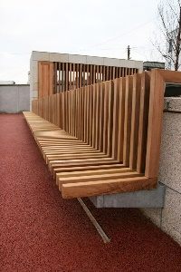

JUSTIFICATIVA: A Lagoa Paulino é um dos principais pontos turísticos de Sete Lagoas, privilegiada por sua localização no centro do Município, fazendo-se necessária a reforma dos canteiros, que estão danificados, o que favorecerá o Turismo e o Desenvolvimento Econômico da cidade.

Sete Lagoas, 10 de janeiro de 2022

